Biểu đồ Use Case chi tiết: Luồng nghiệp vụ Nhân viên
3.1.1 Use case Làm thủ tục check-in
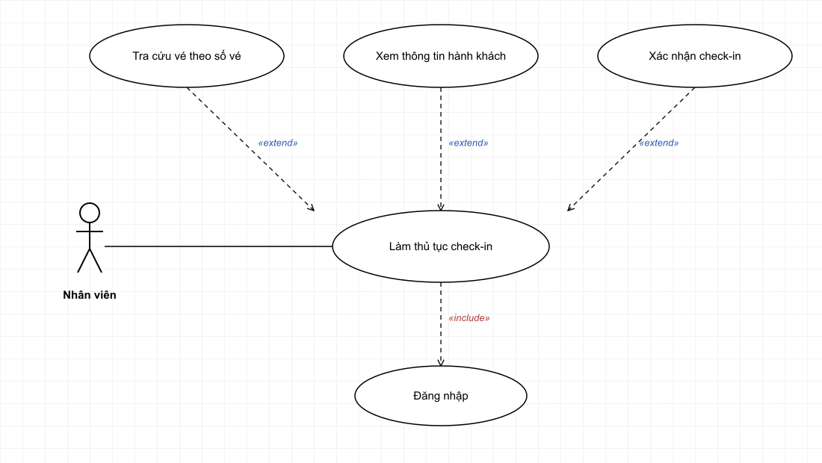
Hình 3.1. UC Làm thủ tục check-in
Tên UC | Làm thủ tục check-in
Actor | Nhân viên
Mục đích | Giúp nhân viên xác nhận hành khách đã hoàn tất thủ tục lên máy bay cho một vé cụ thể.
Mô tả | Nhân viên nhập số vé của hành khách để hệ thống tra cứu, hiển thị thông tin hành khách và chuyến bay tương ứng, sau đó xác nhận cho hành khách check-in.
Tiền điều kiện | Đã đăng nhập với quyền Nhân viên/Quản trị viên. Vé thuộc một đặt chỗ đã thanh toán.
Luồng sự kiện chính | 1. Actor nhập số vé cần tra cứu.  2. Hệ thống hiển thị thông tin hành khách, chuyến bay và ghế tương ứng với vé.  3. Actor kiểm tra thông tin và xác nhận cho hành khách check-in.  4. Hệ thống đánh dấu vé đã check-in và lưu lại thông tin.
3.1.2 Use case Quản lý đặt chỗ
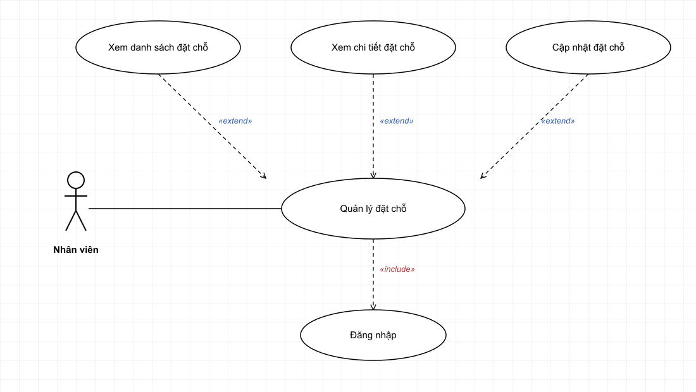
Hình 3.2. UC Quản lý đặt chỗ
Tên UC | Quản lý đặt chỗ
Actor | Nhân viên
Mục đích | Cho phép nhân viên tra cứu và hỗ trợ khách hàng cập nhật thông tin đặt chỗ khi cần.
Mô tả | Nhân viên xem danh sách các đặt chỗ trong hệ thống, xem chi tiết một đặt chỗ và cập nhật thông tin khi hỗ trợ khách hàng tại quầy.
Tiền điều kiện | Đã đăng nhập với quyền Nhân viên/Quản trị viên.
Luồng sự kiện chính | 1. Actor chọn mục "Đặt chỗ".  2. Hệ thống hiển thị danh sách đặt chỗ hiện có trong hệ thống.  3. Actor chọn xem chi tiết hoặc cập nhật một đặt chỗ.  4. Hệ thống cập nhật và hiển thị lại thông tin đặt chỗ.
3.1.3 Use case Quản lý vé
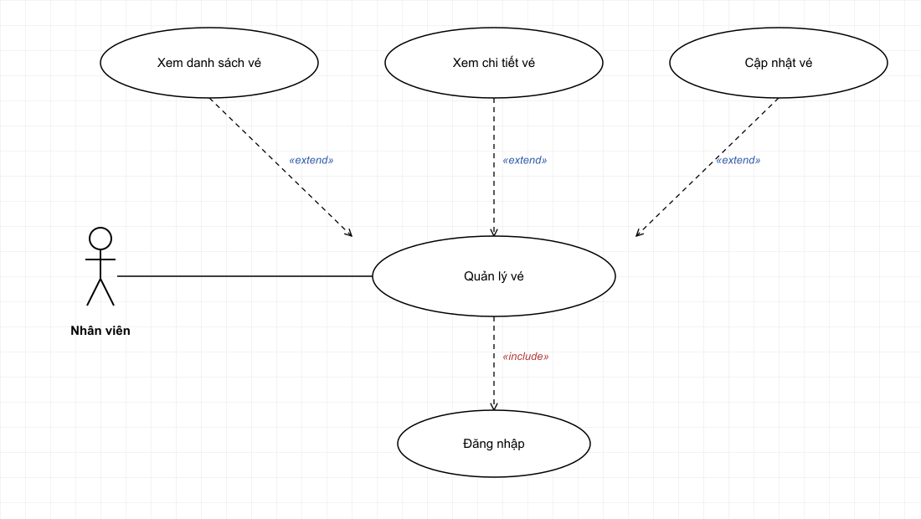
Hình 3.3. UC Quản lý vé
Tên UC | Quản lý vé
Actor | Nhân viên
Mục đích | Cho phép nhân viên tra cứu và hỗ trợ khách hàng xử lý các vé đã phát hành.
Mô tả | Nhân viên xem danh sách vé đã phát hành, xem chi tiết một vé (hành khách, chuyến bay, ghế, trạng thái) và cập nhật thông tin khi cần.
Tiền điều kiện | Đã đăng nhập với quyền Nhân viên/Quản trị viên.
Luồng sự kiện chính | 1. Actor chọn mục "Vé".  2. Hệ thống hiển thị danh sách vé đã phát hành.  3. Actor chọn xem chi tiết hoặc cập nhật một vé.  4. Hệ thống cập nhật và hiển thị lại thông tin vé.

